INDICAÇÃO nº 1795/2021
Súmula: Solicita providências do Executivo junto a Secretaria Municipal de Infraestrutura e Serviços Urbanos, aos cuidados do Sr. Marcos de Oliveira Anjos para que realize a manutenção da via de acesso (rampa) para locomoção de pessoas com deficiência física na entrada do Pronto Socorro Central do Município.
INDICO à Mesa, na forma regimental vigente, que seja oficiado ao Excelentíssimo Igor Soares Prefeito Municipal, junto a Secretaria de Infraestrutura e Serviços Urbanos, para que realize manutenção da via de acesso (rampa) para locomoção de pessoas com deficiência física na entrada do Pronto Socorro Central do Município.
JUSTIFICATIVA
Senhor Presidente,
Senhores Vereadores,
Senhoras Vereadoras.

Os pacientes que precisam utilizar as rampas de acesso do Pronto Socorro reclamam muito sobre a má condição de locomoção. Elas estão quebradas, dificultando a passagem das rodas de cadeiras e também das muletas das pessoas.
Solicitam urgência na manutenção para que não ocasionem mais acidentes, visto que tenho relato de pacientes que caíram e se machucaram.
Peço que o devido reparo seja efetuado o mais breve possível. Agradeço desde já a habitual atenção desta conceituada secretaria.

Sala das Sessões Bemvindo Moreira Nery, 29 de julho de 2021.
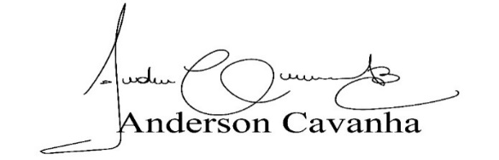
(Bruxão Cavanha – PL)
Vereador

